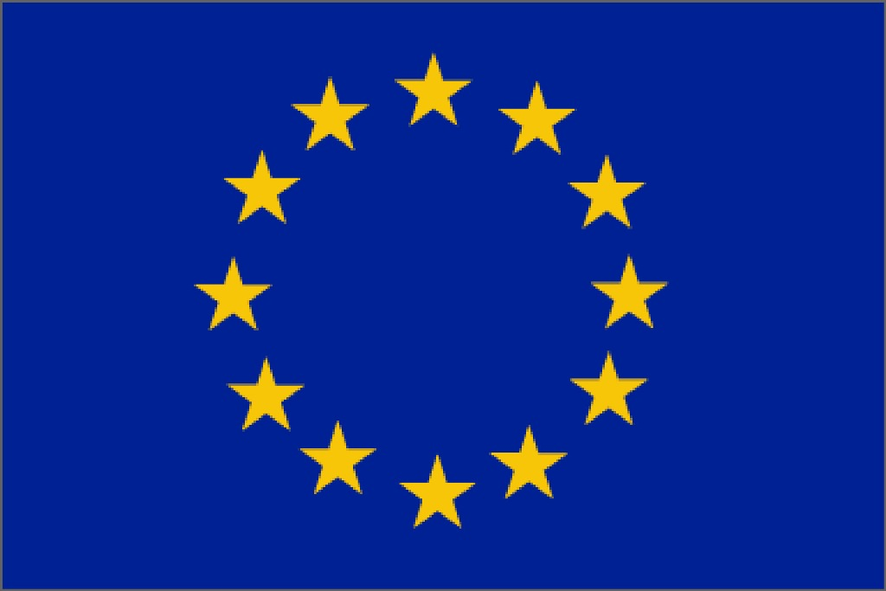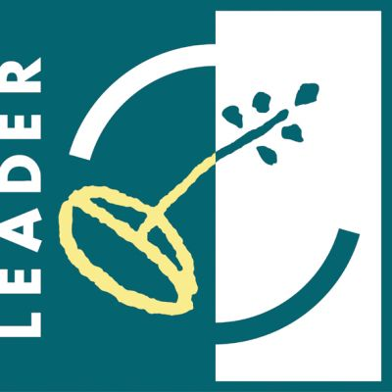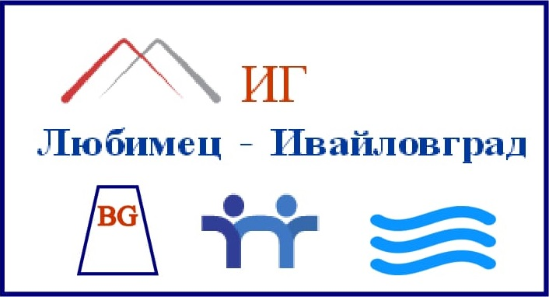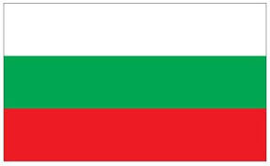
ЕВРОПЕЙСКИ СЪЮЗ
„Европейски земеделски фонд за развитие на селските райони: Европа инвестира в селските райони“

О Б Я В А

„МЕСТНА ИНИЦИАТИВНА ГРУПА – ЛЮБИМЕЦ - ИВАЙЛОВГРАД”
обявява прием на проектни предложения по процедура за подбор с код в ИСУН 2020
BG06RDNP001-19.654 Мярка 3 (код на мярката по ПРСР 2014-2020г. – 6.4)
„Подкрепа за инвестиции в установяването и развитието на неселскостопански дейности“
от стратегията за Водено от общностите местно развитие на „МИГ – Любимец – Ивайловград”

- Наименование на мярката от стратегията за ВОМР: Мярка 3 (код на мярката по ПРСР 2014-2020г. – 6.4) - „Подкрепа за инвестиции в установяването и развитието на неселскостопански дейности“.

- Допустими кандидати:
  - Съществуващи или новосъздадени микропредприятия, регистрирани като еднолични търговци или юридически лица по Търговския закон, Закона за кооперациите или Закона за вероизповеданията.
  - Физически лица, регистрирани по Закона за занаятите.

- Допустими дейности:
Инвестиции в неземеделски дейности, които са насочени към:
- Развитие на туризъм (изграждане и обновяване на туристически обекти и развитие на туристически услуги).
- Производство и/или продажба на продукти, които не са включени в Приложение I от Договора за функциониране на Европейския съюз (независимо от вложените продукти и материали).
- Развитие на услуги във всички сектори (извън обхвата на Мерки с код 4.1 и 4.2.).
- Производство на енергия от възобновяеми енергийни източници за собствено потребление.
- Развитие на занаяти (включително предоставяне на услуги, свързани с участието на посетители в занаятчийски дейности) и други неземеделски дейности.
Допустими разходи:
  - Изграждане, придобиване или подобрения на недвижимо имущество.
  - Закупуване, включително чрез лизинг на нови машини и оборудване до пазарната стойност на активите.
  - Общи разходи (напр. хонорари на архитекти, инженери и консултанти, хонорари, свързани с консултации относно екологичната и икономическата устойчивост, включително проучвания за техническа осъществимост). Общите разходи не могат да надхвърлят 12 % от сумата на допустимите разходите.
Разходите, свързани с консултации (разработване на бизнес план, включващ продпроектни изследвания и маркетингови стратегии, извършване на предпроектни проучвания и окомплектоване на пакета документи, и консултантските услуги, свързани с изпълнението, и отчитане на дейностите по проекта до изплащане на помощта) не следва да надхвърлят 5 на сто от допустимите разходи.
  - Разходи за придобиване и/или създаване на компютърен софтуер; придобиване на патенти, лицензи, авторски права и марки.

- Период за прием и място за подаване на проекти:
Процедурата е с няколко срока за кандидатстване/подаване на проектни предложения.
Индикативна дата на обявяване на процедурата: 20 юли 2022г.
Начална дата за кандидатстване: 20 юли 2022г., 17.00 часа.
- Първи краен срок за кандидатстване: 20 ноември 2022г., 17.00 часа.
- Втори краен срок за кандидатстване: 20 март 2023г., 17.00 часа.
- Трети краен срок за кандидатстване: 20 юли 2023г., 17.00 часа.
- Четвърти краен срок за кандидатстване: 20 ноември 2023г., 17.00 часа.
Прием по втори, трети и четвърти краен срок ще бъде обявен при наличие на разполагаем бюджет по процедурата, със срок за подаване на проектни предложения не по-кратък от 30 дни.
Място за подаване на проектни предложения: Проектните предложения се подават изцяло по електронен път, чрез Информационната система за управление и наблюдение на средствата от ЕС в България (ИСУН 2020) на следния интернет адрес: https://eumis2020.government.bg .”

- Бюджет на приема: 445 102,82 лева.

- Минимален и максимален размер на финансовата помощ, предоставяна за проект:
- Минималният размер на БФП за проект е левовата равностойност на 5 000 евро (или 9 779 лева).
- Максималният размер на БФП за проект е до левовата равностойност на 70 000 евро (или до 136 906 лева).
Интензитет на помощта/процент на съфинансиране:
- Съгласно одобрената стратегия за ВОМР на МИГ, максималния размер на интензитетът на безвъзмездната финансова помощ е до 70% от общите допустими разходи за един проект.
- Съгласно Допълнително споразумение за изпълнение на стратегията за ВОМР № РД 50-149 от 09.07.2019г., интензитетът на подпомагане по проект за развитие на туризъм (изграждане и обновяване на туристически обекти и развитие на туристически услуги) не може да надвишава 5 на сто от общите допустими разходи.

- Критерии за избор на проектни предложения и тяхната тежест:
КРИТЕРИИ ЗА ОЦЕНКА | ТОЧКИ
- Инвестициите по проекта водят до повишаване на енергийната ефективност на предприятието. | 1
- Инвестициите по проекта са свързани с производствената дейност или услуги (изв. земеделските дейности):  а) Инвестициите по проекта са свързани основно с производствена дейност (изв. земеделските дейности) – 5 т.  б) Инвестициите по проекта са свързани с развитието на услуги във всички сектори (извън обхвата на мерки с код 4.1 и 4.2) в това число туристически услуги – 4т. | 5
3. Инвестициите водят до внедряване на иновации. ("Иновации" са: иновативен продукт, въвеждане на нов производствен процес (машини, съоръжения и оборудване) или нова практика, въвеждане на нова организационна форма, включително маркетинг.) | 2
4. Проектът води до повишаване производителността на предприятието и/или намаляване на производствените разходи. | 2
5. Проектът създава заетост. | 1
- Проектът се изпълнява от жени и/или младежи до 35г. и/или хора в неравностойно положение и/или хора от различни етнически групи (управители/собственици на кандидата, когато е юридическо лице). Когато кандидатът отговаря на повече от едно от посочените изисквания, проектът получава 1 точка. | 1
- Проектът създава/развива занаят. | 5
Максимален брой точки | 17
За да се допуснат до оценка проектите трябва да отговарят на критериите за допустимост, определени от МИГ (съответствие с целите на СМР, устойчиво развитие на проекта, критериите за допустимост на разходите, дейностите, кандидатите и обхвата на мярката и подпомагането). За да се класират проектите трябва да имат и минимум 6 точки на критериите за оценка. Проектите ще се класират в низходящ ред.
КППП предлага на УС на МИГ за отхвърляне подадени проектни предложения, получили по-малко от 6 точки по критериите за оценка.

- Лица за контакт и място за достъп до подробна информация:
За контакт: Христо Желев –Изпълнителен директор и Ралица Уйдурумова-Караджонова – експерт СВОМР, тел: 0889 022211.
Пълният пакет документи за кандидатстване по процедурата е публикуван на интернет страницата на „МИГ-Любимец–Ивайловград” http://mig.lyubimets.org, и на интернет страницата на ИСУН 2020 - https://eumis2020.government.bg.

IX. Начинът за подаване на проектни предложения:
Подаването на проектно предложение по настоящата процедура се извършва по изцяло електронен път чрез Информационната система за управление и наблюдение на средствата от ЕС в България (ИСУН 2020).

